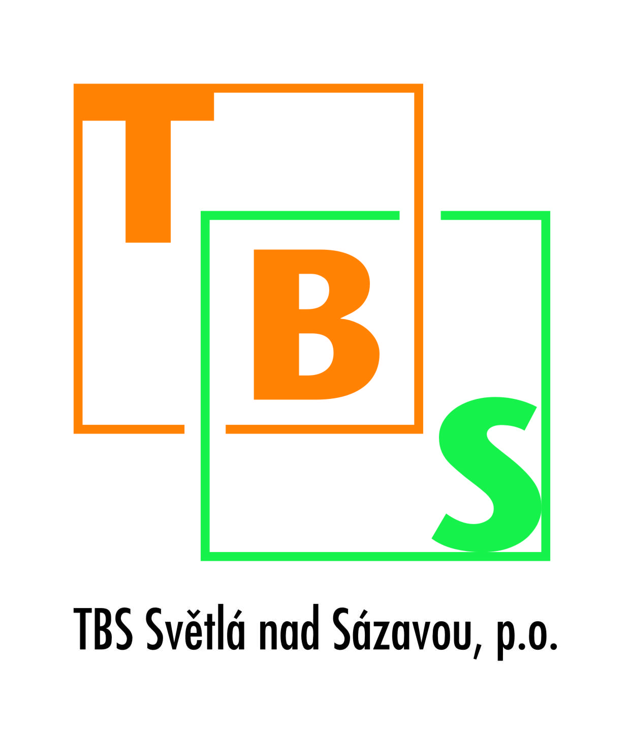

Dodavatel:

LESYCO a.s.
Žižkova 12
370 01 České Budějovice
IČ: 26015595
DIČ: CZ 26015595
Objednatel:

TBS Světlá nad Sázavou, p.o.
Rozkoš 749
582 91 Světlá nad Sázavou
IČ: 00042234
DIČ: CZ 00042234

Ve Světlé nad Sázavou dne 10. 10. 2016

Věc: Objednávka
Číslo objednávky: 101 / 2016

Tímto si u Vaší organizace objednáváme:

Ověření váhy a nový indikátor váhy.

Platba proběhne na fakturu se splatností 14 dnů.

S pozdravem

Zdeněk Fikar
TBS Světlá nad Sázavou, p. o.

Akceptace objednávky dodavatelem dne 10.10.2016

